US 3.2
«Поиск офицера»

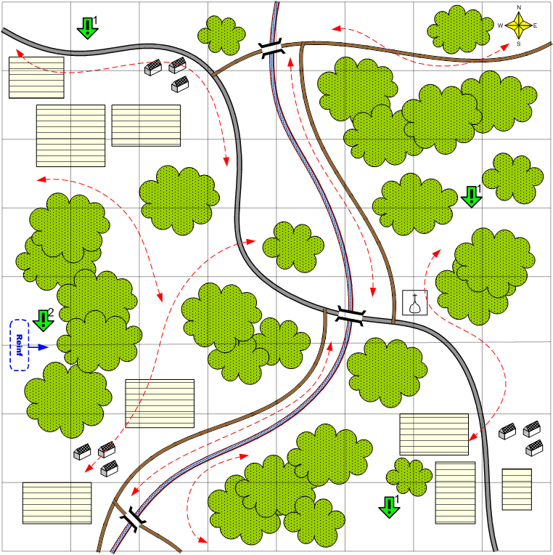

Карта 8 на 8. Европа. Лето. Ночь. Облачно.
Нормальный европейский пейзаж. Небольшие холмы. Маленькие деревни и фермы.

Описание.
Игроку нужно отыскать важного офицера связи приземлившегося со сбитого самолёта в тылу врага. Нужный юнит появляется в одной из трёх рандомных точек и до подхода игрока остаётся нейтральным. Потом переходит под контроль игрока.
Нужно довести его до точки выхода с карты.
Местность активно патрулируется юнитами противника. Небольшие гарнизоны в деревнях. Если игрок атакует хотя бы один из населённых пунктов, то к противнику приходят подкрепления и свармятся на место второго задания.

Войска игрока.
В соответствии со схемой войск для этой главы.

Подкрепления игрока.
Лёгкие танки
Пехота.

Войска противника.
В соответствии со схемой войск для этой главы.

Подкрепления противника.
В соответствии со схемой войск для этой главы.

Задания.
- Найти офицера связи.
- Доставит офицера связи живым в точку выхода.

Предполагаемая сложность

Лёгкая – средняя.

